**LABORATORIO 2 – PATTERNS – Santiago Rodriguez/Sebastian Sanchez**

**OBJETIVOS**

1. Entender qué es Maven
2. Usar comandos de generación de arquetipos, compilación y ejecución de un proyecto usando Maven
3. Obtener puntos adicionales por PR qué corrijan o mejoren los laboratorios

LA HERRAMIENTA MAVEN

La herramienta Apache Maven se usa para gestionar y manejar proyectos de software. La base de maven para un proyecto es el concepto de un modelo de objeto de proyecto (POM), Maven puede gestionar la compilación, los informes y la documentación de un proyecto a partir de este modelo, que se concreta en el archivo pom.xml.

Ingresar a la página de la herramienta y entender:

* Cuál es su mayor utilidad

Finalizar tareas complejas de forma rápida y reutilizando los resultados de ejecuciones pasadas mediante un modelo estándar de gestión y descripción de proyectos

* Fases de maven

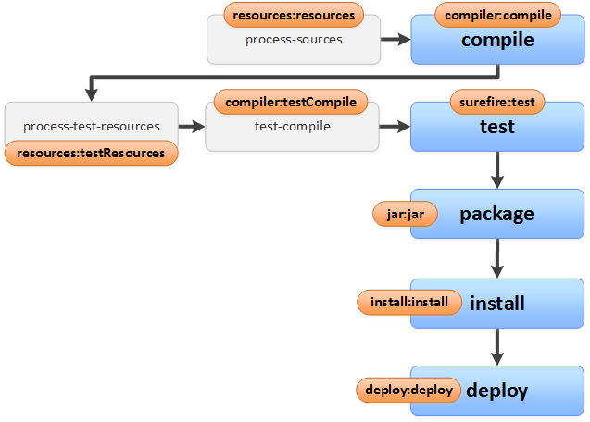

*Fuente:* [*https://wiki.uqbar.org/img/wiki/maven-plugin-lifecycle.png*](https://wiki.uqbar.org/img/wiki/maven-plugin-lifecycle.png)

* Ciclo de vida de la construcción

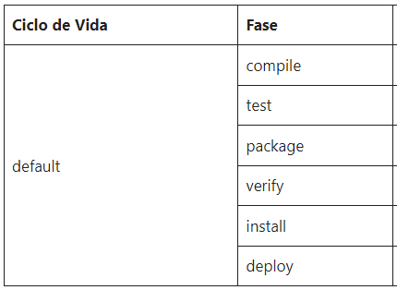

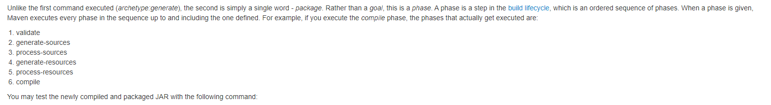

* Para qué sirven los plugins

Sirven para completar y sumar alguna característica que no venía por defecto en el programa original

* Qué es y para qué sirve el repositorio central de maven

El repositorio central de Maven es una herramienta para la gestion de proyectos de Desarrollo y sirve para que archivos JAR tengan versiones distintas que se descubren después fácilmente con un mecanismo de denominación bien conocido

**EJERCICIO DE LAS FIGURAS**

**CREAR UN PROYECTO CON MAVEN**

Buscar cómo se crea un proyecto maven con ayuda de los arquetipos (archetypes).

Busque cómo ejecutar desde línea de comandos el objetivo "generate" del plugin "archetype", con los siguientes parámetros:

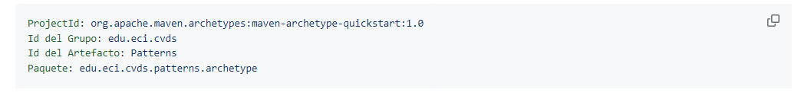

**C:\Users\juan.sanchez-mo\AppData\Local\Microsoft\Windows\INetCache\Content.MSO\64D09D5.tmp**

Se debió haber creado en el directorio, un nuevo proyecto Patterns a partir de un modelo o arquetipo, que crea un conjunto de directorios con un conjunto de archivos básicos.

Cambie al directorio Patterns:

$ cd Patterns

Para ver el conjunto de archivos y directorios creados por el comando mvn ejecute el comando tree.

$ tree

En algunos sistemas operativos, este comando no funciona correctamente o puede requerir un parámetro (por ejemplo: tree /f). En caso que funcione, la salida muestra la estructura del proyecto, similar a como se muestra a continuación:

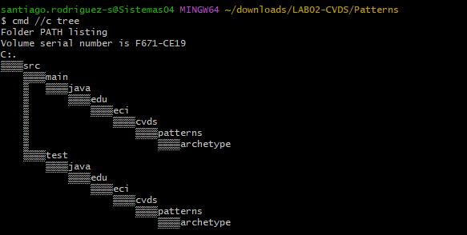

**AJUSTAR ALGUNAS CONFIGURACIONES EN EL PROYECTO**

Edite el archivo pom.xml y realize la siguiente actualización:

Hay que cambiar la version del compilador de Java a la versión 8, para ello, agregue la sección properties antes de la sección de dependencias:

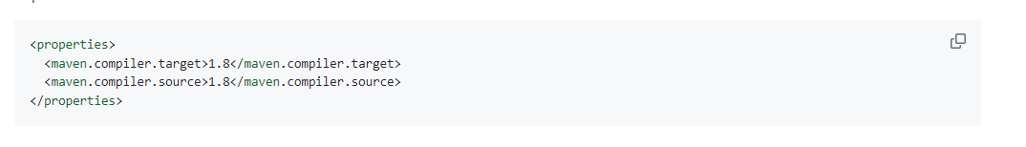

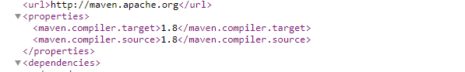

**COMPILAR Y EJECUTAR**

Para compilar ejecute el comando:



Si maven no actualiza las dependencias utilice la opción -U así:



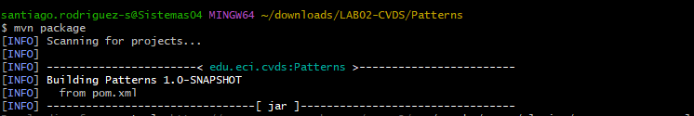

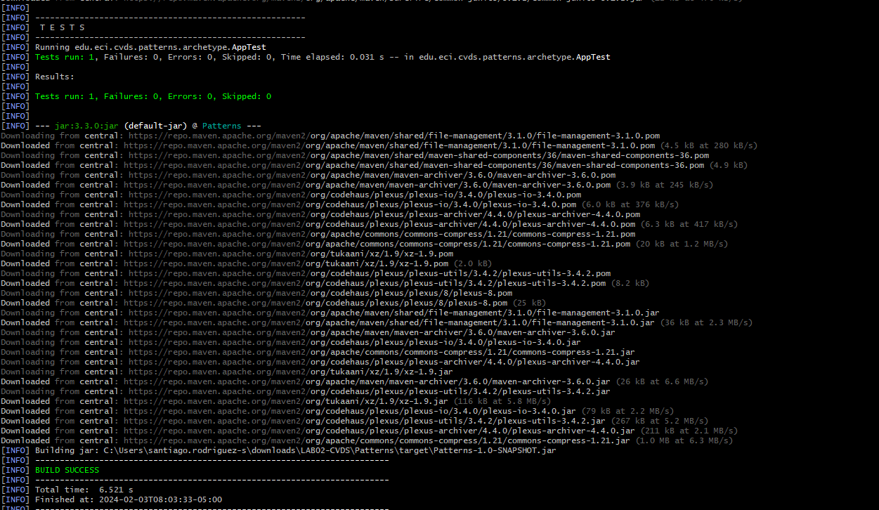

Busque cuál es el objetivo del parámetro "package" y qué otros parámetros se podrían enviar al comando mvn.

Busque cómo ejecutar desde línea de comandos, un proyecto maven y verifique la salida cuando se ejecuta con la clase App.java como parámetro en "mainClass". Tip: https://www.mojohaus.org/exec-maven-plugin/usage.html

Realice el cambio en la clase App.java para crear un saludo personalizado, basado en los parámetros de entrada a la aplicación.

Utilizar la primera posición del parámetro que llega al método "main" para realizar elsaludo personalizado, en caso que no sea posible, se debe mantener el saludo como se encuentra actualmente:

Buscar cómo enviar parámetros al plugin "exec".

Ejecutar nuevamente la clase desde línea de comandos y verificar la salida: Hello World!

Ejecutar la clase desde línea de comandos enviando su nombre como parámetro y verificar la salida. Ej: Hello Pepito!

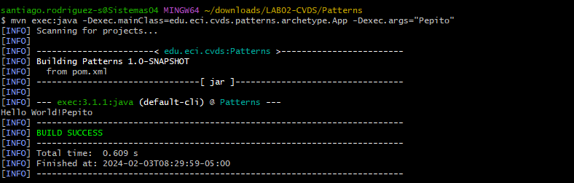

Ejecutar la clase con su nombre y apellido como parámetro. ¿Qué sucedió?

Verifique cómo enviar los parámetros de forma "compuesta" para que el saludo se realice con nombre y apellido.

Ejecutar nuevamente y verificar la salida en consola. Ej: Hello Pepito Perez!

C:\Users\juan.sanchez-mo\AppData\Local\Microsoft\Windows\INetCache\Content.MSO\AE8C841B.tmp